**История возникновения деревянных игрушек.**

Жизнь  человечества в целом,  и детей в частности,  не мыслима без игр и игрушек.  Игрушки неразрывно  связаны с культурными, бытовыми  традициями, особенностями устного народного творчества той или иной областью, где в неё играли.

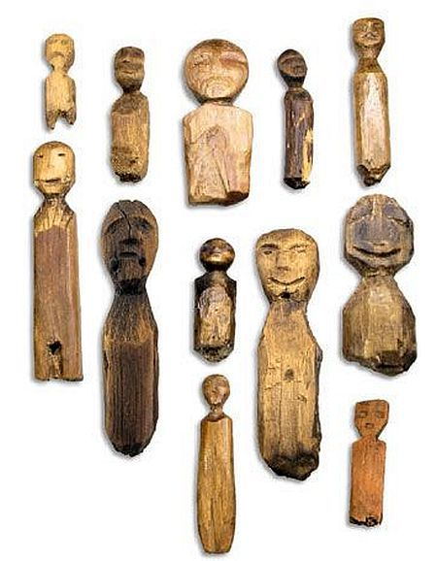Археологи обнаружили доказательства, что  первые игрушки были ещё в IX  веке нашей эры. Доказательства эти лишь документальные, сами игрушки, конечно, не сохранились, т.к. надо учитывать особенность дерева, как материала.

Надо отметить, что самыми простыми игрушками, могли быть даже простые сучки деревьев, поструганные ножом. Затем игрушки стали делать из шишек, еловых лапок и разных палочек.

Так как деревянная игрушка  неразрывно связана с лесом, то изображались животные, птицы, дровосеки с вязанками дров, лешие и т.д.

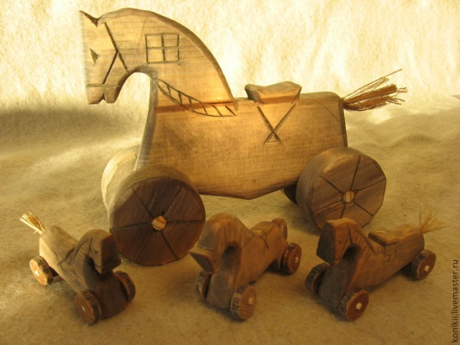Игрушки всегда были важной составной частью жизни детей,  и хотя  прошлые игрушки явно отличаются от игрушек сегодняшнего времени,  многие образы любимы и сейчас.  Известно, что в Древней Греции и Римской Империи дети, как и сейчас,  играли с куклами, лошадками, собачками.

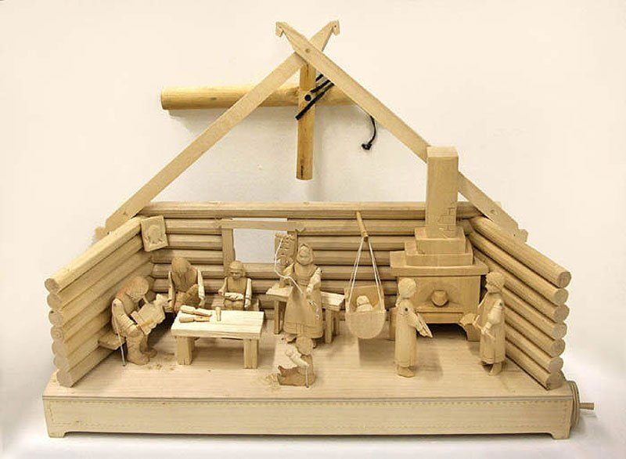В  18 веке  немецкие производители  очень заинтересовались деревянными игрушками и стали активно  создавать разнообразные игрушки на любой вкус и достаток.  Немецкие торговцы  путешествовали по миру и собирали заказы на изготовление игрушек. Но все - таки эти игрушки были достаточно просты.

В 19 веке  игрушки стали делать более сложные,  иными словами, игрушки детализировали.  Появились  деревянные макеты зданий, домики, солдатики, машинки и даже поезда.

**Производство деревянной игрушки в России.**

Полено, чурка или щепка – вот с чего начинали мастерить игрушку народные резчики. В России признаны три области  изготовления деревянной игрушки.

Каждая  игрушка отличается неповторимым сюжетом,  композицией, уникальным решением форм. Авторы сумели найти    такие художественные приёмы, которые  утвердились со временем  как особенности  и стали стилем  того или иного центра  изготовления игрушки.

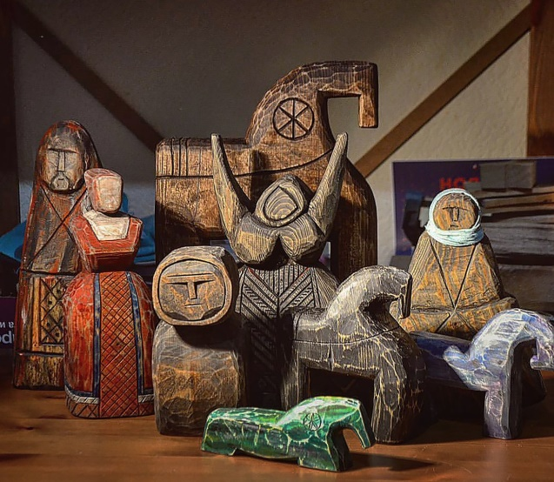Русские игрушки очень и очень разнообразны: они  бывают точёные и резные, бывают раскрашенные  красками, бывают  из чистого дерева (липы, осины, берёзы).  Сегодня, несмотря на разнообразие выпускаемых игрушек, деревянная игрушка  способна очаровать, доставить удовольствие и ребёнку, и взрослому.

Первая область известна с 19 века, располагается  по берегам  Белого моря – сейчас это Архангельская. Эти игрушки  отражают северность и характер северного народа. Они похожи на северных идолов, облик их достаточно скуповат. Фигуры коней, птиц – это образы не просто игрушек, в те далёкие времена им присваивали магическое значение: птица  несла в себе символ весны и жизни, а деревянный конь - посланник солнца.

Панка – это северная кукла. Сейчас можно сказать, что она представляет собой обрубок дерева, на котором  топором намечена голова в виде шара и туловище представляло собой  форму конуса.  Фигура не  имеет рук и ног, лицо плоское не вырезанное.

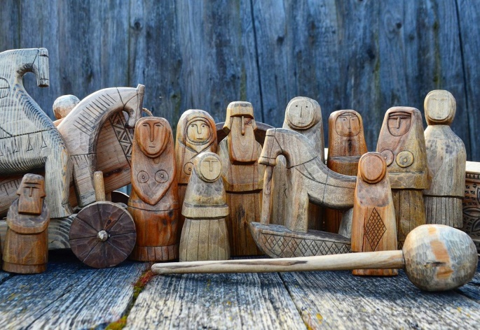Северные коники. У этих игрушек короткая массивная  шея,  маленькая голова, могучее и огромное тело опирается на короткие ноги.   Такие игрушки расписывали: на красно-оранжевом фоне рисовали кресты, клетки, штрихи.  Существует описание, что эти кони представлялись как огненные  небесные  кони, которые  олицетворяют  появление весеннего солнца.

Другая область производства деревянной игрушки находится в Нижегородской губернии. Города,  где изготовлялись  игрушки стали – Городец,  Семёнов,  Пурех и другие.

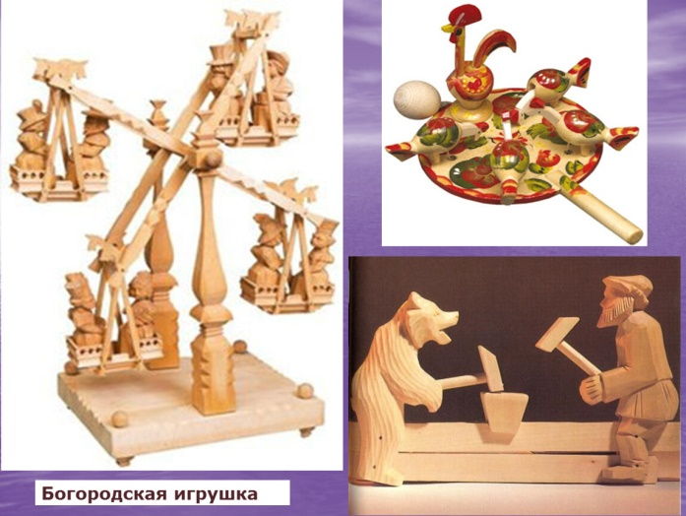Третий известный центр производства деревянной игрушки – Сергиев Посад и деревня его Богородское. Его мастера  предпочитали изображение   фигуры пышных, полных женщин в своих игрушках. Но кроме этого были популярны и  фигуры солдат,  простых мужиков и могучих лошадей.  Ещё нельзя забывать об одном из главных героев фольклорного жанра – косолапый медведь.  Богородские  игрушки   изготавливались композиционно, важно отметить, что они могли двигаться.  Если подвинешь планки, то мужичок с медведем начинают стучать молоточками.   Богородские мастера  делали разные движущиеся игрушки: двигались колёса, планки, балансировал шарик, который был подвешен под кругом. Это известная игрушка «Куры  на кругу».

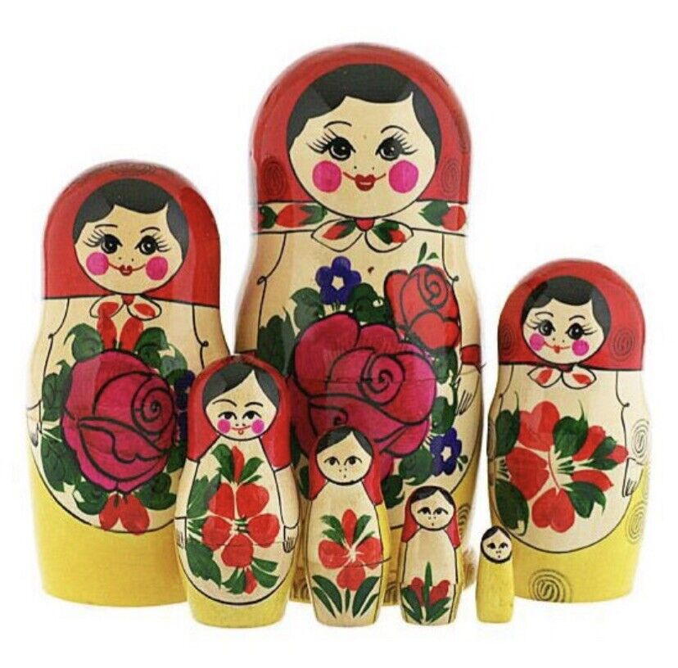Матрёшка.  Это игрушка пришла к нам из Японии, прижилась в России, и можно сказать стала символом  России.   Первые матрёшки стали выпускать в Троице-Сергиевой лавре.  Роспись матрёшек отражали быт  русского народа.

 Изображали девушек в разнообразных сарафанах, которые были раскрашены травным орнаментом. Наиболее распространёнными были зелёная, жёлтая, синяя краски.  В  ней располагается обычно от двух до пяти куколок, состоит из верхней и нижней части. Существует мнение, что форма первой матрёшки принадлежит токарю из города Подольска. Первая российская матрёшка: восемь кукол – девочек, а самая старшая девушка с петухом.

Вот такими, самобытными, замечательными игрушки славится земля русская и русский народ.